A-22 — Construire un arbre
Fiche d'exercice Magpie · Lot A — Découverte des composants natifs
Thématique | A4 · Arbres de données
Référence au référentiel | REF-048, REF-051
Compétence visée | Assembler plusieurs listes en un flux structuré, puis en réextraire chaque groupe.
Case Bloom (révisée) | Appliquer × procédurale
Niveau | Débutant
Durée cible | 8 minutes
Prérequis | A-21
Mode de validation | SetEquality — tolérance 0
Solution de référence | 3 composants
Version | v0.3-260826 — Ind. B — 26/08/2026
Conception | magpie-conception-exercices v2.3

SUJET
Compétence visée
Assembler plusieurs listes en un flux structuré, puis en réextraire chaque groupe.
Contexte
Trois lots de fabrication doivent voyager ensemble dans la définition tout en restant distincts à l'arrivée.
Énoncé
Trois listes de longueurs différentes vous sont fournies. Faites-les circuler dans un flux unique où chacune reste un groupe séparé, puis récupérez les trois listes d'origine à l'identique.

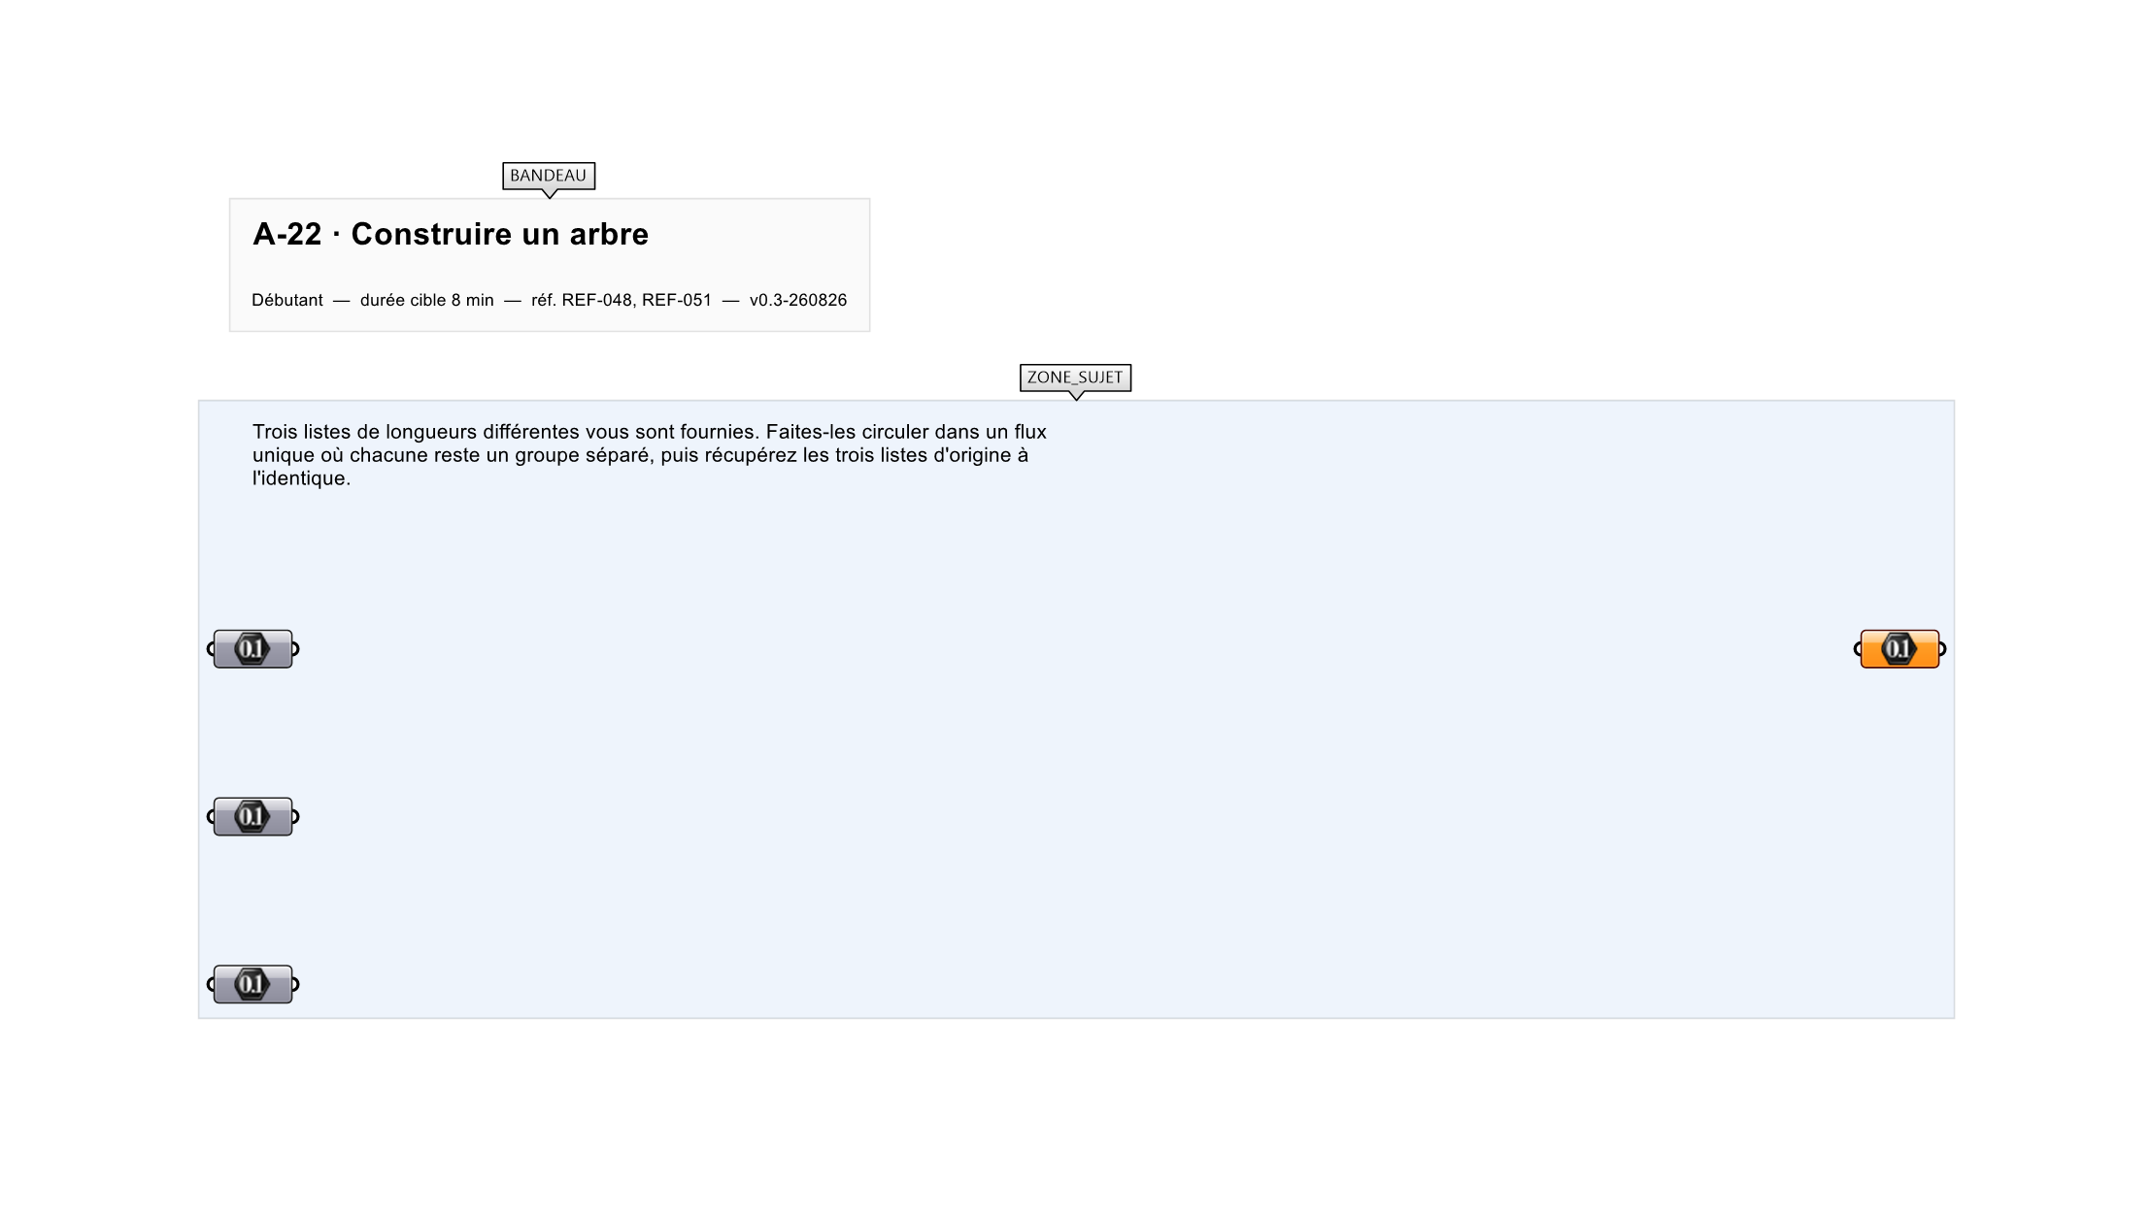
Le canvas à l'ouverture de A-22_sujet.gh : les données fournies et le paramètre REPONSE.
Ce qui vous est fourni
Trois listes internalisées de 2, 5 et 3 éléments.
Ce qui est attendu
Un flux à trois branches, puis trois sorties identiques aux listes de départ.
Branchez votre résultat sur le paramètre REPONSE. La correction compare cette sortie en mode SetEquality.
La consigne ne nomme aucun composant, et c'est délibéré : nommer l'outil reviendrait à donner la réponse. Ce lot n'autorise que des composants natifs de Grasshopper pour Rhino 8 — aucun plugin tiers n'est nécessaire.
Barème
1 point pour l'arbre, 1 point pour la décomposition.

CORRIGÉ
À ne consulter qu'après avoir cherché. Dans le fichier A-22_complet.gh, le corrigé occupe la zone basse du canvas. Il ne produit rien tant que l'interrupteur AFFICHER LE CORRIGÉ n'est pas basculé sur vrai : positionnez-le sur faux pour faire disparaître le résultat.

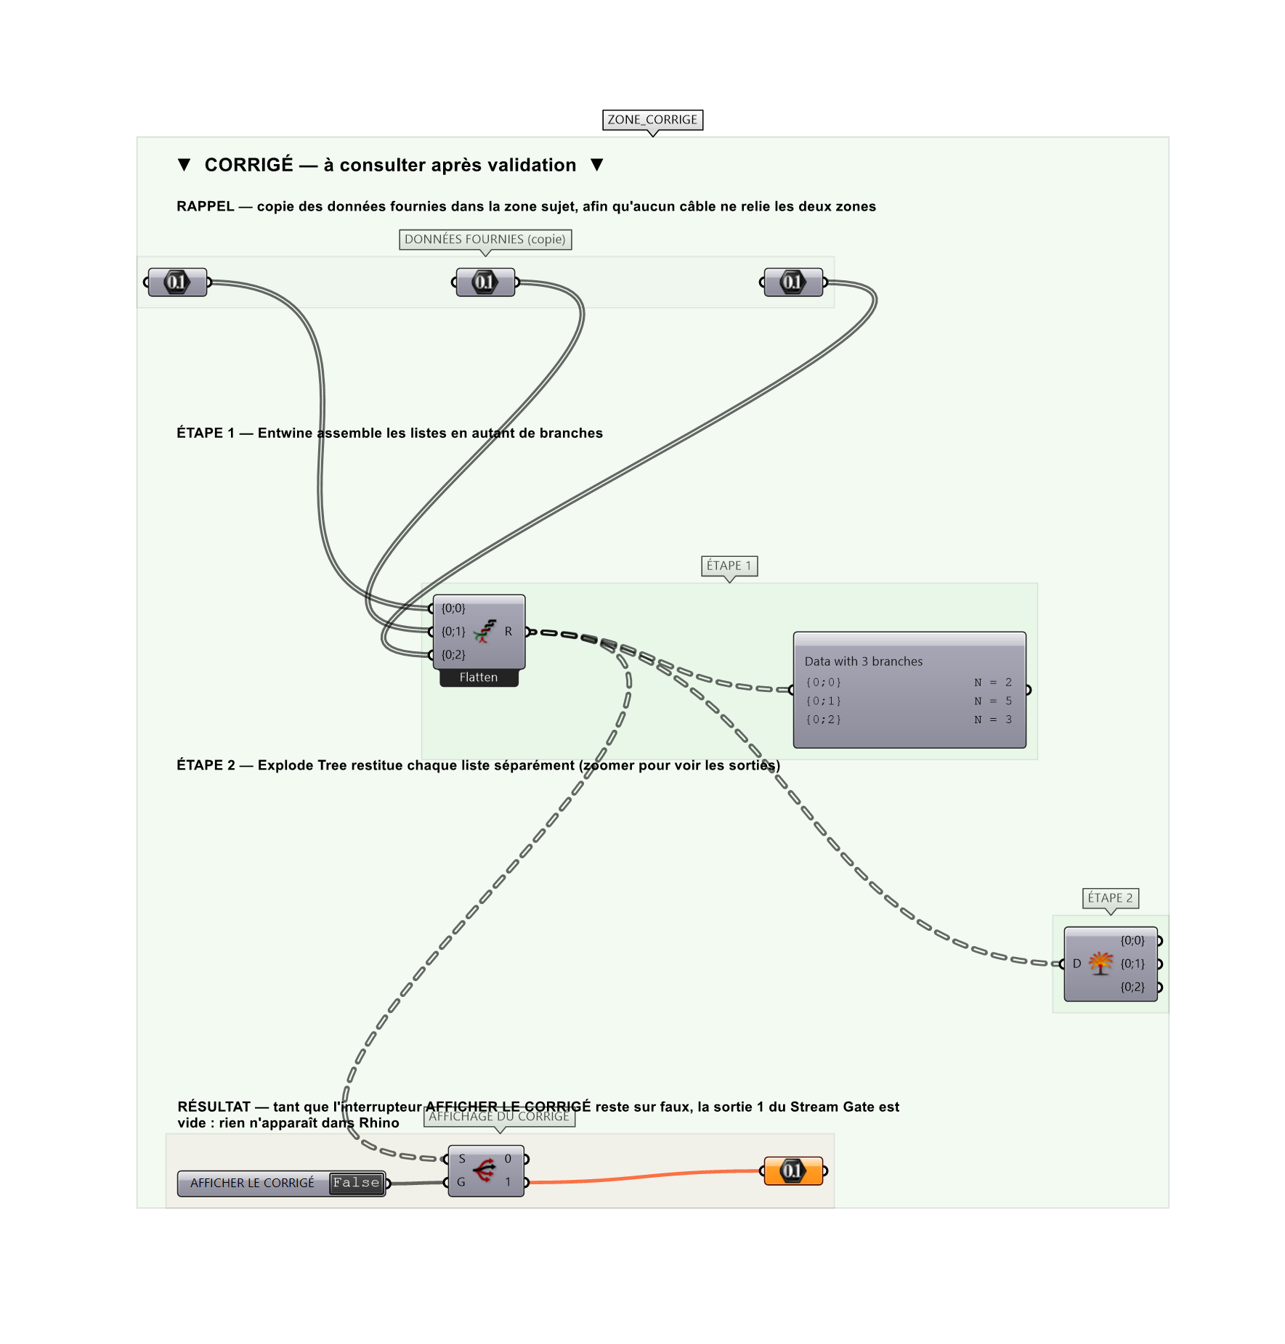
La zone corrigé. Elle est autonome : les données fournies y sont recopiées, aucun câble ne la relie à la zone sujet.
Marche à suivre
Étape 1. Poser Entwine et brancher les trois listes sur trois entrées.
Étape 2. Vérifier au Param Viewer : trois branches de 2, 5 et 3 éléments.
Étape 3. Poser Explode Tree en aval et zoomer pour faire apparaître les sorties.
Étape 4. Chaque sortie restitue la liste d'origine.
L'erreur attendue
C'est l'erreur qu'il faut guetter, parce qu'elle est diagnostique : elle dit ce que l'apprenant a mal compris, là où un simple « faux » ne dirait rien.
Obtenir moins de sorties que de groupes : le composant de décomposition n'expose que le nombre de sorties qu'on lui a demandé, et perd silencieusement le reste.

Pièges fréquents
• Merge à la place d'Entwine : les trois listes fusionnent en une seule.
• Explode Tree n'affiche ses sorties qu'après un zoom suffisant.
Composants de la solution de référence
Entwine, Explode Tree, Merge
Cette liste figure sur la fiche formateur uniquement : elle ne doit pas être remise à l'apprenant avant qu'il ait cherché.
Note au formateur
Assembler puis redécomposer reste un aller-retour scolaire. En parcours, lui donner une finalité : trois lots qui doivent rester distincts jusqu'à l'export.

Pour aller plus loin
• Entwiner des géométries de types différents.
• Renommer les chemins produits avec Path Mapper.
Fichiers de cet exercice
• A-22_sujet.gh — énoncé et données de départ, sans le corrigé
• A-22_complet.gh — énoncé et corrigé, ce dernier commandé par l'interrupteur
• A-22.json — descripteur pour le plugin Magpie
• A-22_fiche.docx — la présente fiche
• A-22_fiche_sujet.docx — la fiche sans le corrigé, pour l'apprenant

